Маршрутний лист
Урок №1
Тема:Спорт у нашому життi.
Звернення до учня:
Любий друже!
В рамках цього уроку ти вивчиш тематичну лексику, навчишся нею оперувати у мовленнi, складати речення з теми «Sports and games», вмiти розказувати про рiзнi види спорту; тренуватися у декламацii та використовувати свої знання на практиці; виконуючи ряд вправ, в тому числі на вживання «Прислівника»(Аdverb); опануєш значущість ролі спорту у житті людини.
План дій:
1.Ознайомся з теоретичним матеріалом. Ти можеш користуватися підручником для 6-го класу(автор А.М. Несвіт), а також матеріалом у самому конспекті. Більш детальну інформацію ти знайдеш перейшовши на веб-сторінки за посиланнями у конспекті. Звертай особливу увагу на подані приклади
2.Виконай тренувальні вправи після теоретичного матеріалу. Чітко дотримуйся порядку виконання вправ.
3.Потренуйся в аналітичному читанні тексту, виконай проміжні вправи.
4.Перевір себе. Не поспішай. Відправ виконані завдання на перевірку.
5.Користуйся посиланням на підручник нижче.
Підручник з англійської мови 6 клас (А.М. Несвіт)
Хід уроку
1.Ознайомся із лексикою по темі нижче,випиши її у словник (впр.1с.78):
Athletics - легка атлетика
Sailing – вітрильний спорт
Ski-jumping – стрибки на лижах
Boxing - бокс
Cycling - велоспорт
Judo - дзюдо
2.Ознайомся з таблицею використання дієслів Play/Go/Do та виконай вправу. 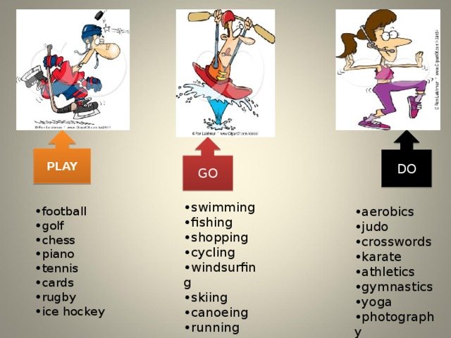
Read the text at p.79 and find the answers to the questions:
-Are you fond of sports and games?
-Do you do any sports? ( Eg.: I go swimming/running/sailing)
-Do you play tennis/football/badminton?
-What’s your favourite sport? ( Eg.: I like motor racing best)
3. Виконай завдання:
а) Complete the sentences (впр.3с.79)
в) Ask and answer the questions (впр.5с.79-80)
4.Ознайомся з правилами по темі нижче:
Прислівник(Adverb)
Прислівник в англійській мові-це частина мови, що вказує на ознаку дії або якості.
Прислівники поділяються на прості й похідні . Більшість прислівників утворюються від прикметників за допомогою суфікса – ly:
Usual-usually
.Ознайомся з таблицею використання дієслів Play/Go/Do та виконай вправу.
Read the text at p.79 and find the answers to the questions:
-Are you fond of sports and games?
-Do you do any sports? (I go swimming/running/sailing)
-Do you play tennis/football/badminton?
-What’s your favourite sport? (I like motor racing best)
3.Виконай завдання:
а) Complete the sentences (впр.3с.79)
в) Ask and answer the questions(впр.5с.79-80)
4.Ознайомся з правилами по темі нижче:
Прислівник(Adverb)
Прислівник в англійській мові-це частина мови, що вказує на ознаку дії або якості.
Прислівники поділяються на прості й похідні. Більшість прислівників утворюються від прикметників за допомогою суфікса – ly:
Usual-usually
Винятки:
good-well
fast-fast
hard-hard
За своїм значенням прислівники в англійській мові поділяються на окремі групи. Розглянемо одну з них.
Adverbs of manner ( прислівники способу дії): badly, well, slowly, quickly та ін. Показують, як відбувається дія. Як правило, такі прислівники стоять у кінці речення, але ті, які закінчуються на – ly, інколи можуть знаходитися і всередині речення.
Eg. : We ran to the river quickly.
We quickly ran to the river.
5. Complete the sentences. Use the adverbs : slowly, well, hard, quickly, carefully,
loudly. ( Впр.6 с. 80)
6. Good luck!
“Art is long, life is short”. Вік живи, вік навчайся.

